Kramářská píseň (dat. 1845) Erben 1864 Bartoš 1901

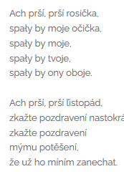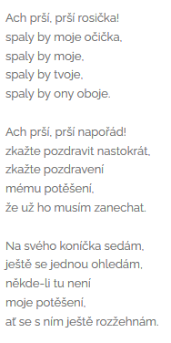1.Ach prší prší rosička,

spaly by moje očička

spaly by moje,

spaly by aj tvoje,

spaly by ony oboje.

2. Ach prší, prší listopad,

vzkažte pozdravit nastokrát,

vzkažte pozdravení

 mému potěšení,

že již ho míním zanechat.

3. Neber to milá do srdce,

že máš chodobné rodiče,

na koníčka sednu,

**do vojny pojedu,**

**přes ty turecké hranice.**

4. Když ráno vstanu z postele,

tu se podívám po sobě,

žádné potěšení

jen samé soužení,

můj palaš visí na stěně.

5. Ach můj rozmilý tatíčku,

podejte pravou ručičku,

dám jí políbení,

za vaše chování,

**už sedím na vraném koníčku.**

6. Suďte soudící, jak sluší,

trpím pro svou nejmilejší,

zaplať vám to Pánbůh,

moji nepřátelé,

zaplať vám to Pánbůh na duši.

7. Na duši, také na těle,

**že jste povstali proti mně,**

**že jste povstali**

**a nás rozvedli,**

**s mým amantem v krátkém čase.**

8. Co dáš felčarům, doktorům,

dej to radš kněžím, kantorům,

ti mně **budou hrát,**

**troubit a bubnovat,**

**až mě ponesou do hrobu**

9. A když mně k hrobu **donesou,**

**pokropí mne touto rosou**,

kterou Kristus Pán

byl pokropen sám,

tou já budu pokropen tam.

10. **Vhodějí mě do té jámy,**

**do té mé věčné komory,**

**sami pryč půjdou,**

**mne tu nechají,**

**jak by mě nikdy neznali.**